Lunes
10
de Mayo

Segundo de Primaria
Artes

Andares y caminos

Aprendizaje esperado: Compara secuencias de movimientos, formas, gestos, sonidos, colores u objetos en manifestaciones culturales y artísticas de su comunidad y de otros lugares.

Énfasis: Identifica gestos y movimientos en algún familiar y los imita para conformar una secuencia.

¿Qué vamos a aprender?

Trabajarás con la observación, la imitación y el movimiento. Para hacerlo, necesitarás agudizar tu mirada, abrir tus oídos y poner mucha atención sobre lo que sucede a tu alrededor.

Te fijarás en la manera en que caminan las personas, cómo distribuyen su peso, cuáles son sus gestos y su andar. Los imitarás y armarás con toda esa experiencia una secuencia. Así que te invito a que juegues con la primera actividad que se titula “Observamos a las personas”.

¿Qué hacemos?

Realiza las siguientes actividades.

- Observamos a las personas.
Recuerda alguna de las personas que se encuentra a tu alrededor e identifica lo siguiente:

Su forma de caminar, sus movimientos; fíjate qué parte del cuerpo usa más, cómo es su andar, sostenido (lento) repentino (rápido). Observa si cuando se mueve arrastra un pie, tiene un hombro levantado, mueve mucho la cadera, camina de puntitas, o con toda la planta del pie, en dónde se observa con más peso cuando se traslada de un lugar a otro, si mueve la cabeza, los hombros, la cadera, el torso y de qué manera. No olvides observar cómo mueve las manos en su caminar.

A continuación, verás dos imágenes. Obsérvalas detenidamente.

En esta primera imagen verás a un adulto y a un niño pequeño. En el caso del niño, pon atención en cuál es el pie que está con el mayor peso, qué hace el otro, cómo están las manos, dónde está el peso de la cadera, cómo están los hombros, la cabeza y todos esos detalles que te brinden información sobre la persona que observas.

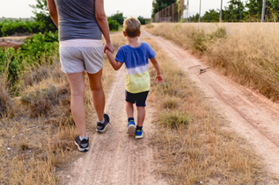

Si eres muy observador y observadora, podrás darte cuenta que el pie izquierdo está arriba, la cadera está con un ligero balanceo a la derecha, la mano izquierda está doblada, la mano derecha va libre, los hombros los tiene ligeramente hacia arriba y la mirada la lleva adelante, pero la cabeza la tiene ligeramente hacia adelante.

Ya que tienes bien estudiado su andar tal y como aparece en la imagen. Te invito a que lo imites, es decir que te vas a convertir en ese niño que aparece en la imagen. Toma esa posición y sin perder la atención en la manera en que tiene distribuido su peso, desplázate por el espacio. Hazlo por unos segundos, después sacude tu cuerpo y vuelve a ser tu.

¿Cómo te fue? Platica tu experiencia con tus familiares y maestros.

Ahora observa al acompañante del niño. ¿Qué observas?
La persona que lo acompaña es un adulto y cuando da el paso eleva primero el talón, el pie izquierdo lo tiene ligeramente rotado a la izquierda, su cadera parece estar en el centro, pero su torso lo tiene ligeramente rotado hacia la derecha. El brazo izquierdo lo tiene ligeramente flexionado, no se alcanza a ver su mano, pero sí que la mano derecha toma con fuerza la mano del niño.

Nuevamente trata de imitar a la persona, camina como el adulto, pero esta vez, el desplazamiento lo vas a realizar de forma repentina, es decir, rápida. A la mitad de la caminata cambia el tiempo y hazlo sostenido, es decir, de forma lenta. Lo importante, es no perder de vista que no eres tú el que caminamos, sino que te convertiste en el acompañante del niño.

¿Cómo te fue con estas dos formas distintas de manejar el tiempo en el andar del adulto?

Seguramente fue retador.

Es interesante cómo tu cuerpo reacciona a estos cambios de tiempo y cómo lo hacemos sin perder de vista que en ese momento dejas de ser tú para convertirte en este caso, en la persona que estas observando.

Observa la última imagen. Pon atención en el hombre de edad mayor.

El hombre lleva un bastón, lleva la mano derecha flexionada porque se está recargando de su acompañante, la cabeza está direccionada hacia abajo, los hombros los tiene levantados, pero el derecho lo tiene más que el izquierdo.

Con esa información es suficiente para que, como lo has hecho con los anteriores ejercicios, imites su forma de andar. Si el señor no estuviera recargándose en su bastón y tuviera prisa. ¿Cómo sería su andar? Con esto en mente, muévete como el señor.

El señor ya no lleva prisa y está disfrutando del ambiente. ¿Cómo sería su andar?

Imítalo y platica de esta experiencia con tu familia y maestros.

Para continuar, te invito a observar el siguiente fragmento de la obra los tres ilustres. Te pido que pongas atención a lo que realizan las actrices y cómo lo realizan.

- Video 1. Los tres ilustres.
https://youtu.be/XYAHF9nGCgE

Un poco de lo que viste en el video es lo que estas realizando en esta sesión, porque estas imitando el movimiento del otro. En cuanto termines la sesión, te invito a jugar en tu casa al espejo o con un acompañante como lo viste en el video; traten de que sus movimientos sean igualitos al de su pareja.

- Mi mamá se mueve.

Siguiendo con la idea de imitar al otro, te invito ahora a jugar el juego “Mi mamá se mueve así” El juego se divide en dos momentos. En los primeros dos observarás a varias mamás haciendo actividades que les hacen sentirse orgullosas en su quehacer cotidiano; obsérvalas muy bien, porque elegirás cuatro acciones de cuatro de ellas, con las que te hayas identificado.

- Video 2. Mamás haciendo actividades que les hace sentir orgullosas en su hacer cotidiano.
https://youtu.be/seNlljnJb7c

¿Qué te pareció? Estas mamás han aprendido a hacer cosas distintas a las que hacían nuestras abuelas.

Todas se sienten orgullosas de lo que hacen, pero dime ¿Qué otras mamás conoces, que hacen actividades donde puedes copiar sus movimientos? Describe a esas personas.

El siguiente momento de la actividad es que imites el movimiento que realizaron las cuatro personas que elegiste. Trata de recordar cómo se movían y trata de ser lo más parecido a las acciones que elegiste. Pide a tu mamá, papá o hermano, hermana que adivine cuáles elegiste. Realiza una acción después de la otra, haciendo una secuencia sencilla.

Como habrás notado, las mamás te mostraron movimientos que ahora no son solo lo que realizaban las abuelas cuando eran mamás, los movimientos de algunas de las mamás son enfocados a sus actividades domésticas, pero también profesionales o de cuidado personal.

- El recorrido en la casa.

El siguiente juego consiste en lo siguiente: Vas a recordar a un miembro de tu familia, el que tú quieras; del que sepas cómo se mueve y cuáles son los movimientos que hace cuando se levanta de la cama o cuando lleva mucha prisa. Te vas a convertir en un imitador y te vas a mover como ella o él lo haría. Piensa bien a quién vas a elegir, ahora puede ser no sólo mamá, sino la tía, los tíos, papá, hermano o hermana, abuelito o abuelita, los primos tal vez. Si no quieres tomar a alguien de tu familia, puedes tomar a algún vecino. Recuerda que eres un imitador profesional.

Pide a alguien de tu familia que te observe. Tu lo observaras cuando sea su turno de imitar lo que tu harás.

Pensar en la siguiente situación, es una opción para hacer tu recorrido.

Es temprano por la mañana, la persona se levanta y va por un vaso con agua y se lo toma.

Comienza su recorrido desde su cama, hasta llega a la cocina; de la alacena toma el vaso y camina hacia el garrafón de agua, llena el vaso y bebe el agua.

¿Preparado o preparada? ¡Comienza tu recorrido!

Recuerda que mientras realizas tu recorrido, debes imitar lo mejor posible a la persona que elegiste.

Al concluir, platica con tu familiar si supo de quien realizaste la imitación.

Ahora le toca realiza todo el recorrido imitando tus movimientos, haciéndolo lo más parecido a lo que tú hiciste.

Cuando imitas a algo o alguien, lo tienes que hacer de tal forma que al hacerlo se asemeje lo más posible a lo que es, o que tenga una característica muy parecida de la persona, animal o cosa, eso requiere de mucha observación y constancia.

- Paseos imaginarios para crear una secuencia.

En esta actividad ejemplificarás los diferentes estados del tiempo y el cómo se moverían las personas de acuerdo con estos.

Los estados del tiempo son los siguientes:
Con mucho viento.
Un día soleado, puede ser en la playa.
Con mucho frío.
Con granizo.
Con charcos en la lluvia.
Con granizo.
Con mucho viento como si estuviera en un tornado.
En una tormenta eléctrica.
Con nieve.
Con llovizna leve.

El juego consiste en tomar tres de las personas que estuviste imitando, el niño, el señor de edad avanzada, y tu familiar. Con esa imagen del cómo se mueven, te convertirás en esa persona y la trasladarás a diferentes estados del tiempo.

Tienes que ser muy claro cuando se mueve uno y cuando se mueve otro. Vamos a avanzar siempre hacia adelante, cuando tu familiar que te acompaña en la actividad diga niño, recuerda e imita el caminar de ese personaje; si tu familiar dice señor de edad avanzada o abuelo, cambia de personaje; si dice familiar cambia tu imitación a ese personaje.

Con esos tres personajes vas a transitar los diferentes estados del tiempo.

El primer estado del tiempo es:

Con mucho viento; haz énfasis en un andar sostenido o lento.

Un día soleado, puede ser en la playa. Haz énfasis en un andar ligero o relajado.

Con mucho frío, has énfasis en hacer movimientos repentinos como por ejemplo cuando te das calor con tus manos.

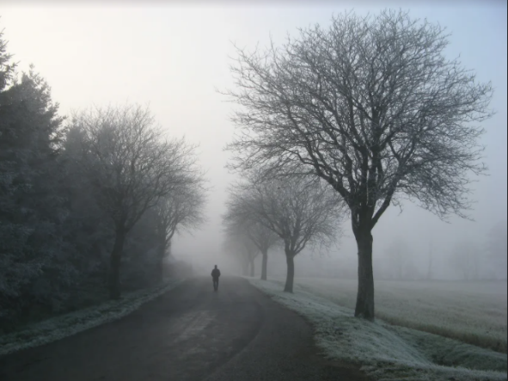

Con granizo, has énfasis en el andar repentino o rápido.

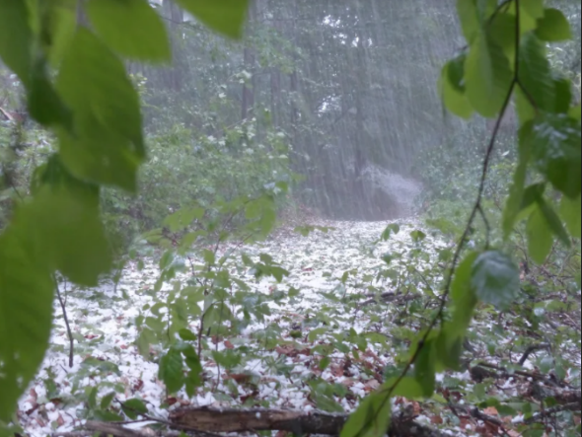

Con charcos en la lluvia, enfatiza en movimientos ligeros y pesados en relación con los saltos; si es que el personaje los da.

Con mucho viento, como si estuvieras en un huracán, has énfasis en el andar sostenido y el cuerpo pesado arraigado a la tierra para que no se los lleve el viento.

En una tormenta eléctrica, has énfasis en un andar repentino o rápido.

Con nieve, realiza movimientos rápidos para poder resguardarse y pausas activas para disfrutar de los copos de nieve.

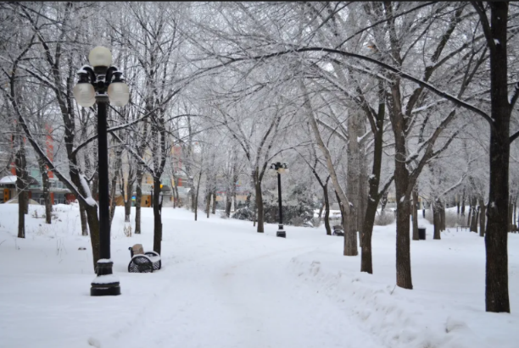

Con llovizna leve, realiza movimientos sostenidos, es decir, lentos, aquí se juega con la emergencia de resguardarte de la lluvia y quedarse en ese espacio lluvioso.

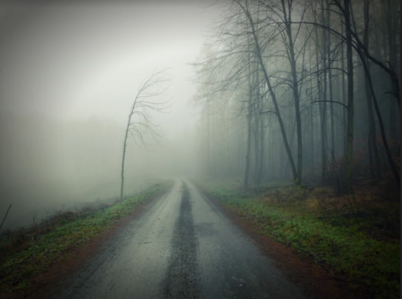

Analizando las secuencias de movimientos.

Analiza cómo fue reaccionando tu cuerpo al transitar por estos espacios de tiempo y cómo te fue con cada una de las personas que imitaste.

¿Qué cambió entre ellos?
¿Cuál de los personajes te costó menos trabajo?
¿Cuál te costó más trabajo?
¿Cómo te fue con las personas que imitaste en esos desplazamientos?

Seguramente al principio te costó un poco de trabajo, pero es interesante descubrir cómo cada una se mueve distinto a la otra persona. El mayor reto es no olvidarse de cómo se mueven los personajes.

En cada estado del tiempo tu andar fue distinto y aquí el mayor reto fue imitar a tus personajes. Recuerda que la imitación te permite reconocer las cualidades específicas, en este caso de las personas, y replicarlas en tu cuerpo. Sí es una tarea algo complicada, pero que sin duda lograste realizar.

Si te es posible consulta otros libros y comenta el tema de hoy con tu familia.

¡Buen trabajo!

Gracias por tu esfuerzo.

